基于DSP的谐波测量系统

来源:与非网
0 引言
随着电力电子技术的发展，越来越多的非线性器件应用到电网中，给电网带来了严重的谐波污染，致使供电电压波形畸变。目前，电力系统谐波污染与功率因数降低、电磁干扰已并列为电力系统的三大公害。谐波的危害不仅影响供电质量，而且对用电设备也会造成严重的损耗，如增加设备的温升，使绝缘部分老化，影响设备的工作质量，缩短设备寿命，并且会影响电能计量装置的准确性。谐波污染使线性用户产生不必要的费用，而非线性用户作为谐波污染源，反而会少计量电能，这是极其不公平的[1]。因此，对电网中的谐波进行准确的测量，以此来对谐波源进行治理，是提高当今供电质量的重要措施。为此，本文以高精度的数字信号处理芯片TMS320VC5409[2]为系统核心，设计了关于谐波的实时测量与计算装置，用来对电网信号进行实时采样、谐波分析和计算结果显示。
1 硬件结构和功能
本系统主要是由核心DSP、模数转换电路、液晶显示电路以及键盘电路组成。电网信号经过电压互感器和电流互感器后，由信号调理电路变为模数转换电路能够处理的信号，然后送入模数转换电路，将模拟信号变为离散的数字信号，采样到的数据经过DSP芯片的分析计算后送入到液晶电路，对计算后的数据进行显示，以供查看。键盘主要用来控制液晶对数据的显示，控制液晶进行翻页等功能，系统框图如下：
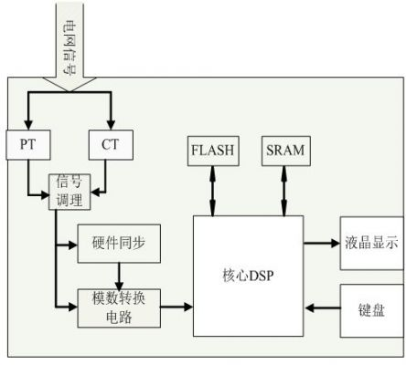
图1 系统的总体框图
1.1 采样同步及A/D转换
电网系统中的电流和电压是含有多次谐波且基频不稳定的信号，当采样信号的频率和被采样信号的频率不同步时就会产生频谱泄露，影响谐波测量的准确性。在谐波测量的测量过程中，采用何种方法对信号进行准确的采样是关键的一步，交流信号的采样方法包括：同步采样法、准同步采样法和非整周期采样法。本文采用同步采样法，为了达到同步采样的目的，对每周期的信号采样同样的点数，本文利用锁相倍频电路来产生同步采样脉冲信号，电路是由锁相环芯片74VCH4046和CPLD构成的，被测信号经过一个方波电路，变成所需要的方波信号，然后由锁相环芯片和CPLD对信号进行同步和512倍频，从而在被采样的信号的一个周期内产生512个采样脉冲信号，控制模数转换电路对信号进行采样和A/D转换。74VHC4046能使输出信号的相位随着输入信号的相位做出改变，最终达到信号的同步。所以这个锁相倍频电路不需要软件的干预，节省了软件资源；又因为此电路所有功能均由硬件完成，还提升了检测的速度。
本设计采用 ADI 公司的高速高精度模数转换芯片 AD7656，其内部拥有6个单独的16位ADC，可以实现6路同步采样。最高采样速率可达250kS/S，双极性模拟输入，片上具有电压参考源和参考缓冲，也可以由外部引入参考源，转换后数据有串行和并行传输方式。AD7656和DSP的连接方如下：
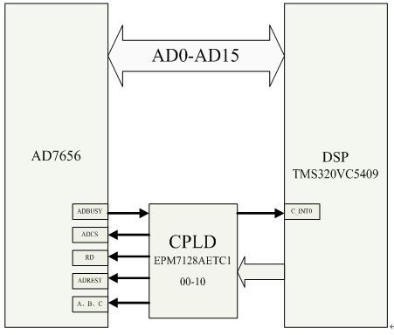
图2 AD7656和DSP的连接图
在本系统中AD7656与DSP采用并行数据传输方式，将CONVSTA、CONVSTB、CONVSTC并在一起，以启动6路AD同时采样，启动信号由采样信号控制，不需要DSP的干预。AD7656的片选信号ADCS、读信号RD、复位信号ADRST由DSP通过CPLD来产生控制逻辑，下图为AD7656的并行读时序图：
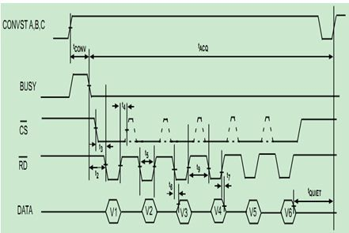
图3 AD7656并行读时序图
在并行模式下，当ADBUSY信号变低时说明转换结束，ADBUSY信号连接到DSP的外部中断0，以中断的方式通知DSP对转换后的数据进行读取。此时将/CS和/RD都置低使能输出总线，转换后的数据被输出到并行数据总线上，DSP就可以依次进行6路输出信号的读操作。
1.2 DSP核心电路
本系统的处理核心采用TI公司的TMS320VC5409，它是16位的定点DSP，除了DSP通用的结构特点以外，它还具有：16K×16的片上ROM，32K×16位的片上双寻址RAM，拥有丰富的片上外设：软件可编程等待周期发生器（SWWSR）和可编程分区转换逻辑电路（BSCR），片上锁相环时钟发生器，3个多通道缓冲串行口（McBSP），增强的8位并行主机接口（HPI），6通道的DMA控制器，本芯片也可在低功耗情况下工作。
此DSP的核心电压是1.8V，I/O电压是3.3V，而其他的器件大多是5V的驱动电压，所以本系统选用ALTERA公司的CPLD——EPM7128AETC100-10进行电平转换和逻辑控制，主要用来DSP与其他芯片之间的通信与地址译码。因为在本系统中需要对采样的数据进行大量的运算，产生的数据再加上运行的程序使DSP的片上存储资源捉襟见肘，所以为DSP外扩了FLASH和RAM存储器[3]。
1.3 液晶显示电路
本设计采用的是LCM128645ZK液晶进行显示，本液晶模块的液晶屏幕为128*64，可显示4行，每行可显示8个汉字。与DSP可以进行并行8位/4位和串行3线/2线的连接方式。中文液晶显示模块可实现汉字、ASCII码、点阵图形的同屏显示，广泛的应用于各种仪器仪表、家用电器和信心产品上作为显示器件。本系统中液晶与DSP之间采用串行数据传输方式，液晶的第15引脚（并行/串行传输方式选择引脚）接地时，液晶为串行工作模式。此时液晶的第5引脚为串行数据线，第6引脚为串行输入脉冲。DSP通过这2 个引脚即可在液晶上显示出数据或波形。液晶的6脚与DSP串口2的缓冲串行口数据发送端BDX2引脚相连，作为时钟信号，5脚与串口2的帧同步脉冲输出端BFSX 2引脚相连，DSP串口的这俩根引脚被设置为通用输入输出引脚GPIO。当DSP将数据处理完后通过这俩根引脚将计算后的数据送到液晶进行显示。下图是本液晶的串行传输时序图：
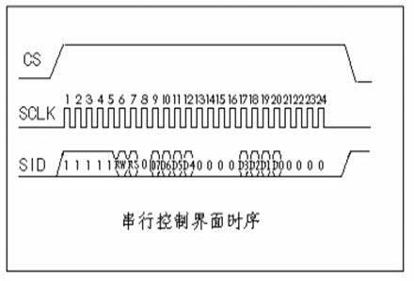
图4 液晶串行传输时序图
当片选信号CS为高电平时，同步时钟线（SCLK）上输入的信号才会被接收，另一方面，当片选信号（CS）为低电平时，模块内部的串行传输计数与串行资料将会被重置，也就是说在此状态下，传输中的资料将被终止清除，并且将待传输的串行资料计数重设回第一位，因此，模块选择引脚（CS）可被固定接到高电平。
模块的同步时钟线（SCLK）具有独立的操作，但是当有连续多个指令需要被传输时，必须确实等到一个指令完全执行完成后才能传送下一笔资料，因为模块内部没有传送/接收缓冲区。
2. 系统的软件设计
本系统的软件主要是完成对信号的采样、对采样数据的FFT变换[4]、对变换后的数据进行谐波的各项参数（谐波的幅值、有功功率、视在功率、功率因数、谐波含量）等的计算以及对计算后的数据进行显示等。软件流程图如下：

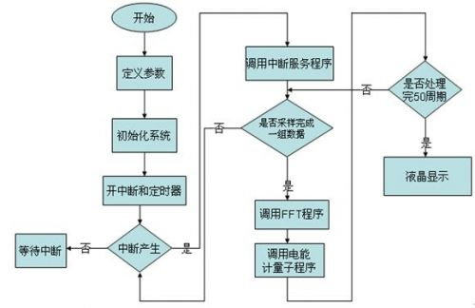
图5 软件流程图
因为本系统使用的是定点DSP，而采样数据经过FFT运算以后产生的数据为浮点数，直接进行浮点数运算不能满足系统的实时性要求，通过TI自带函数库中关于FFT函数的调用，可以达到系统对实时性的要求。
3、设计结果测试与分析
最后利用达盛科技的NC-2100综合设计试验台对本系统进行了测试，该实验台可以输出俩路信号并进行混频，一路输出50HZ的基波信号，另一路依次输出150、250、350、450、550HZ的信号，既3、5、7、9、11次谐波，两路信号进行混频后输入到系统，分别进行1%和10%谐波含量的测试，测试结果如下：

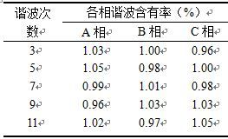
表1 各相依次加1%的各次谐波的测试结果
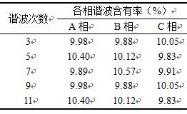
表2 各相依次加10%的各次谐波的测试结果
4、结束语
本系统以数据处理能力强大的16位定点DSP芯片TMS320VC5409为数据的处理核心，充分的利用了DSP强大的数据处理能力，对采样到的数据进行了FFT变换和谐波分析，且改系统的精度较高。

